www.autoresespiritasclassicos.com

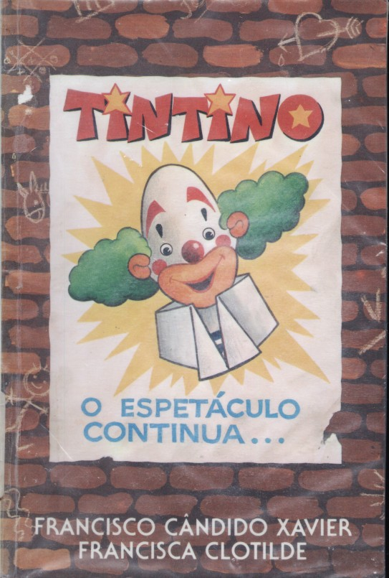

TINTINO
O ESPETÁCULO CONTINUA...

Francisco Cândido Xavier
Francisca Clotilde

█

Conteúdo resumido

Em Tintino conforme lembra Meimei, no prefácio, Francisca Clotilde reconstitui a saga autêntica de um palhaço sensível e afetuoso. Nessa "história-poema" encontramos a narrativa da vida de Tintino na Terra e sua continuidade no Plano Espiritual, quando recebe o salário dos Céus, destinado aos que distribuem no Mundo coragem e esperança, paz e alegria.

PREFÁCIO

Quando Francisco Clotilde, a educadora, acabou de contar a história de Tintino, num de nossos serões espirituais, o enternecimento nos tomara, de todo.
- Escreva, Francisco, escreva algumas notas sobre o nosso herói de vida simples - solicitou uma de nossos companheiros - transmita alguma notícia dele aos nossos irmãos do mundo físico. Esse é um episódio em que se reconhecera o salário dos Céus aos que distribuem na Terra coragem e esperança, paz e alegria.
No dia imediato, estávamos a postos, em companhia da instrutora, junto do médium que nos acolhia.
A nobre amiga, depois da nossa prece, passou a escrever, mediunicamente, a história-poema que te colocamos nas mãos, agradecendo a bondade de Deus.
Quando terminou a narrativa, reconstituindo a saga autêntica de um palhaço sensível e afetuoso, a autora mostrava os olhos iluminados de profunda alegria, relembrando a figura de Tintino que os arquivos da memória lhe colocavam a frente do coração.
Quanto a nós, acompanhando-lhe as páginas simples e belas, tínhamos a alma dominada, de novo, pela emoção, sem conseguir articular palavra.

Meimei

Uberaba, 2 de setembro de 1976

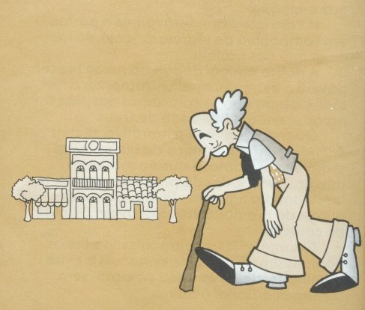

Segue Tintino doente,
Segue sempre, rua em rua.
Nem ele sabe onde mora,
Só sabe que continua...

Continua caminhando
Com vontade de chegar...
Chegar aonde?!... Sozinho,
Não tem a porta de um lar...

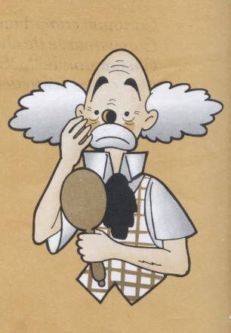

Escora se unicamente
No cajado a que se aferra.
Guarda noventa janeiros
No corpo inclinado à terna.

Todo o rosto encarquilhado
Parece em rugas de cerra.
Fora somente palhaço,
Em muitos circos vivera...

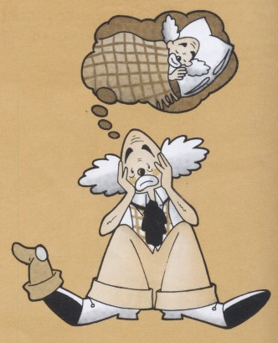

Nesse dia, estava aflito,
Sentia dores sem conta.
Tinha mais frio, mais febre,
Trazia a cabeça tonta.

Ah! Se tivesse - anotava
Tristemente a refletir -
Uma esteira e um cobertor
Num quarto para dormir!...

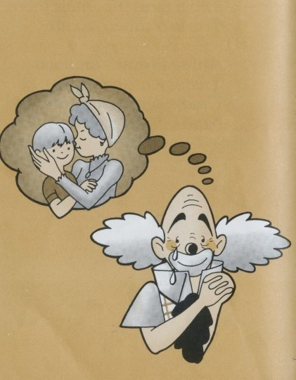

Lembrava a infância risonha
No rancho humilde e bem posto.
O pai cultivando a roça,
A mãe a beijar-lhe o rosto!...

De manhã, café à mesa,
Pão com manteiga em sacola;
Depois, as rixas alegres
Entre os colegas da escola...

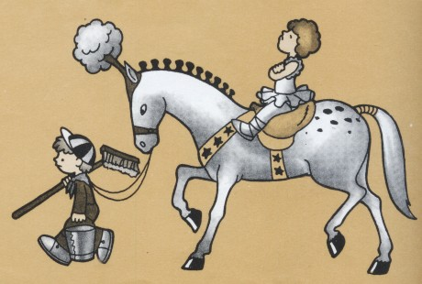

Após a morte dos pais,
Levados por Deus ao Céu,
Fez-se menino de circo,
Servindo de déu em déu.

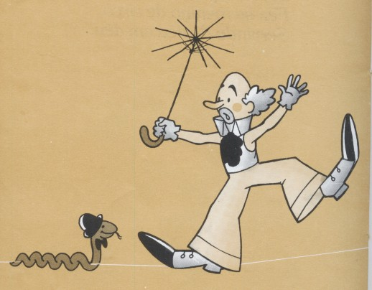

Criou-se nele um palhaço...
Brincava de cena em cena.
Agora rememorava
As piruetas de arena...

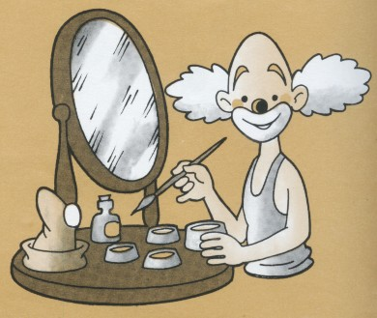

Deram-lhe um nome: Tintino...
Isso talvez porque usasse,
Toda vez que se exibia,
Diversas tintas na face.

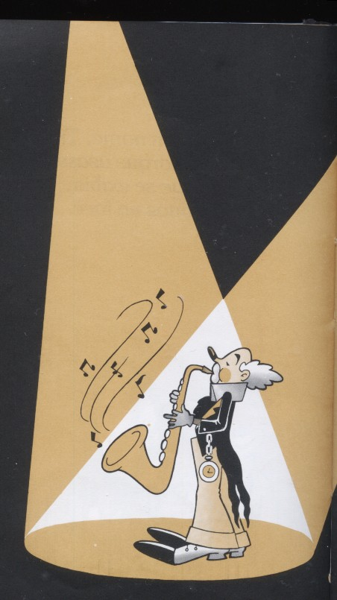

Recordava as grandes noites,
A música alvoroçada,
As palmas, chapéus em flores
E os gritos da petizada...

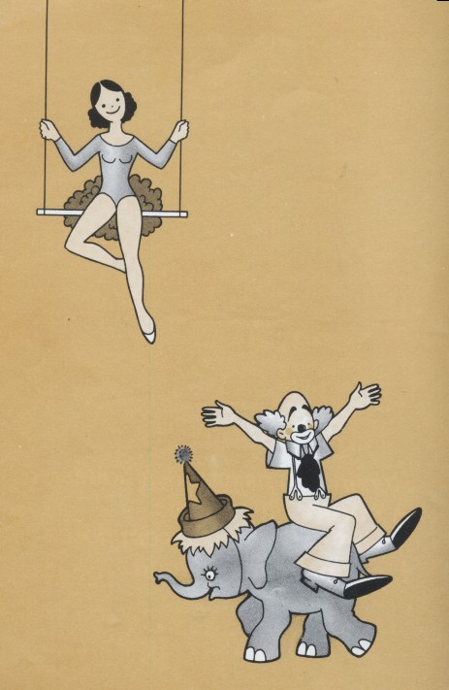

Quando mais ampla era a festa,
Quanto aplauso, quanta gente!...
Depois...Enfermo e cansado,
Era Tintino somente.

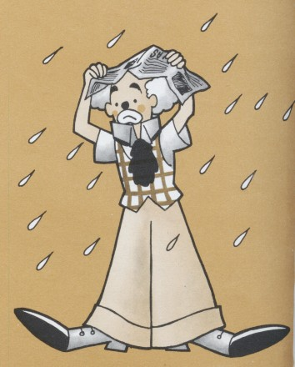

Começara a chuva leve...
Sob indomável temor,
Decidiu-se a procurar
Quem lhe desse um cobertor.

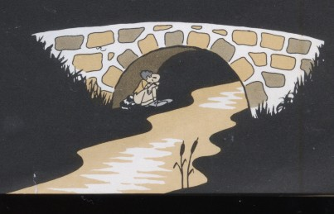

Vinha a noite...Sob a ponte,
Em que, há muito, residia,
Enfrentaria, decerto,
Geada com ventania.

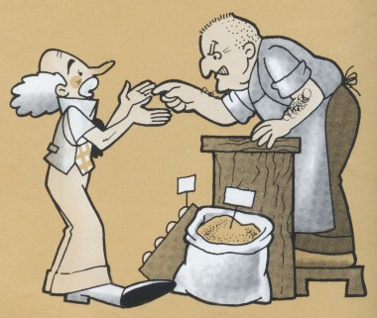

Foi ao próximo armazém,
Pediu, recebendo um “não”.
E o dono ainda acentuou:
- Saia daqui, beberrão!...

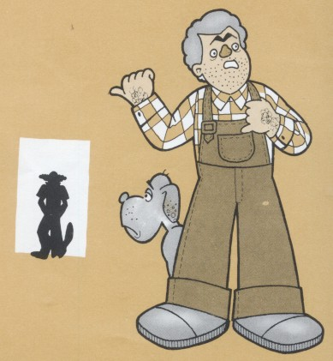

- Cachaça? Nunca bebi...
Disse o pobre amargamente.
Mas o chefe replicou:
- Caia fora, siga em frente!...

Um homem que observava
Acrescentou do balcão:
- Este velho é conhecido,
Era palhaço e ladrão.

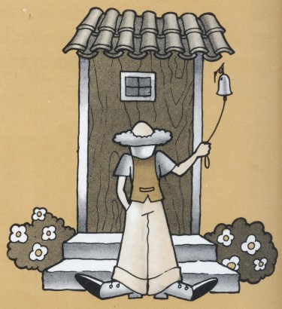

Não se ouviu qualquer resposta
Do infortunado pedinte...
Foi se Tintino, em silêncio,
Bater à casa seguinte.

Respeitoso, pôs-se à porta
De Dona Estela, a viúva;
Pediu, em nome de Deus,
Mostrou receio da chuva...

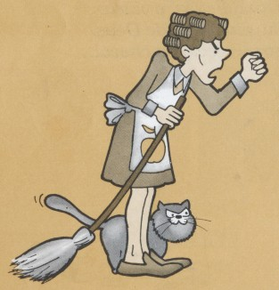

Dona Estela resmungou:
- Vá-se, patife indecente;
Você viveu na folia,
Sem folia que se agüente!...

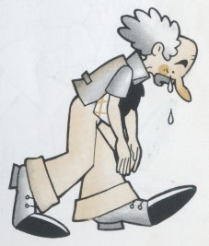

O pobre mudou de rumo,
Foi ao bar de João da Lua;
Mas João disse aos empregados:
Joguem Tintino na rua!...

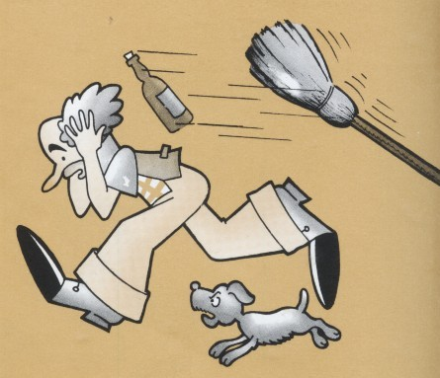

Um moço de corpo enorme,
O lutador Marturino,
Tomou de grande vassoura
E avançou sobre Tintino...

Tintino arrastou-se a custo,
Pôs-se, ao longe, na calçada;
Recebera nas costelas
Vigorosa vassourada.

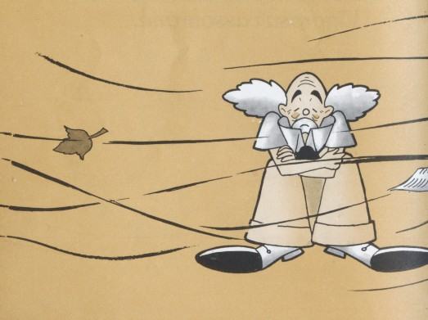

Caíra a noite chuvosa,
Quantos carros em vai-vem!...
Tintino queria amparo,
Mas não surgia ninguém.

Meia-noite... Trevas densas...
Sobre a pedra, fraco e mudo,
O pobre não mais se erguera;
O vento gelava tudo.

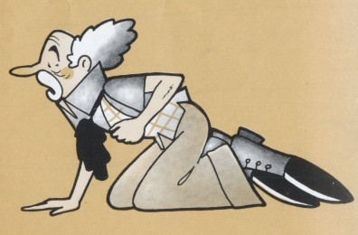

Se pudesse, gritaria,
Em vão, tentava falar!...
Quem lhe traria remédio
À dor do peito sem ar?

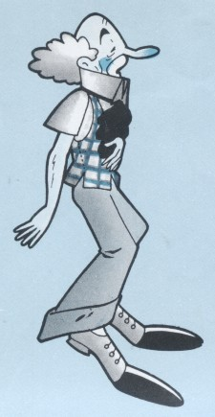

Por fim, dormiu e sonhou
Que estava como queria.
Renovado e bem disposto
Numa noite de alegria.

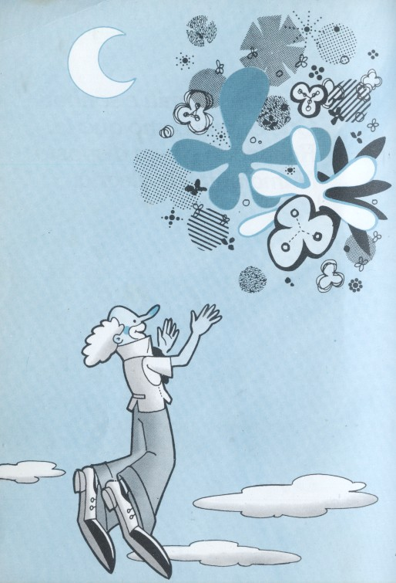

Escutou alguém cantando...
Que linda voz!... De quem era?
Viu-se em noite enluarada
Com cheiro de primavera.

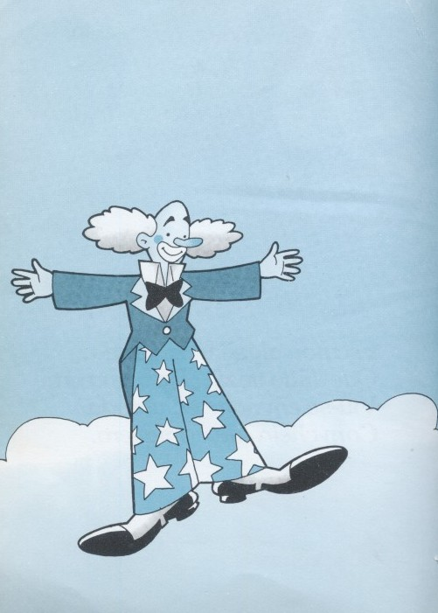

A roupa nova, que usava,
De tão bela parecia
Toda tecida de prata,
Mais clara que a luz do dia.

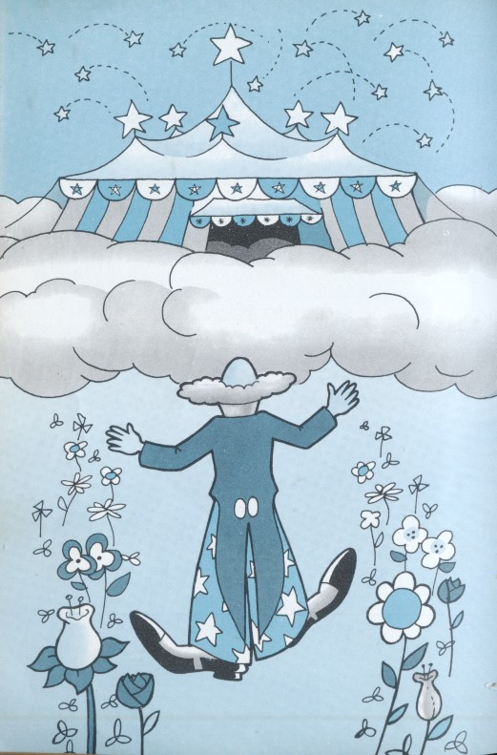

Seguia estrada entre flores,
Admirado por vê-las...
E, andando, achou-se ante um circo
Todo enfeitado de estrelas.

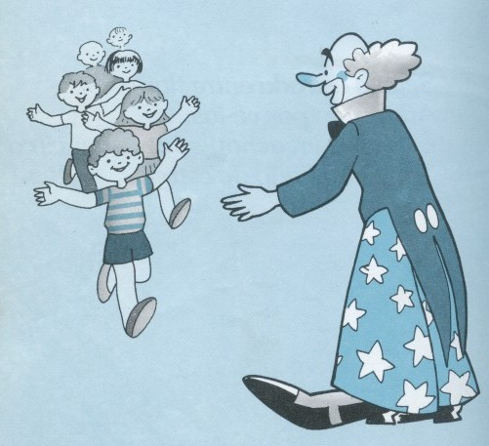

Pediu entrada e ouviu logo
As palmas de muito povo;
Crianças vinham em bando
Para abraçá-lo de novo.

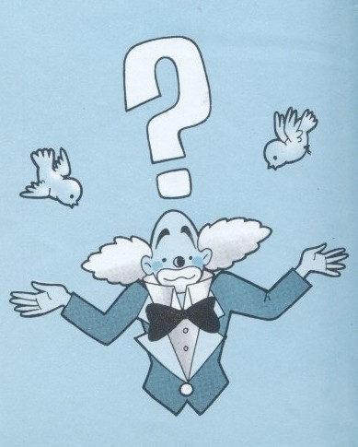

Onde estaria? - indagava -
Em que formoso país?
E, embora seguindo a esmo,
O pobre ria feliz.

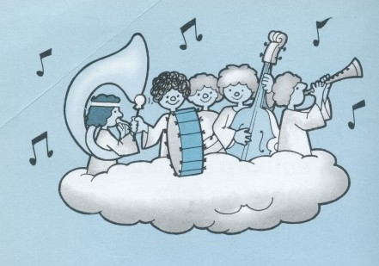

Ouviu-se música em festa...
Quis trabalhar, prazenteiro;
Entretanto, a criançada
Vibrava no picadeiro.

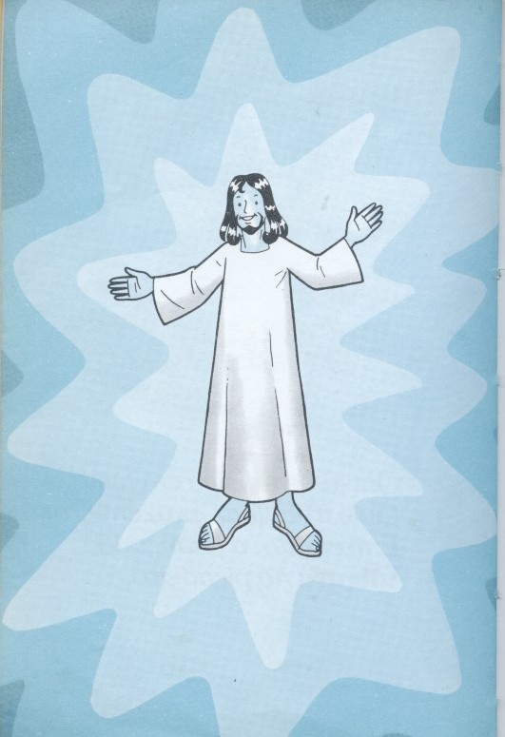

Um moço surgiu à frente
E falou, dando-lhe a mão:
- Tintino, você chegou
A grande libertação.



Você construiu no circo,
Servindo de bom humor,
A senda que o trouxe agora
Ao reino de paz e amor.

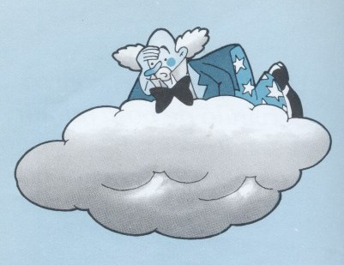

- Que vejo? - gritava ele...
E o brando amigo explicava:
- São as crianças da Terra
A quem você consolava.

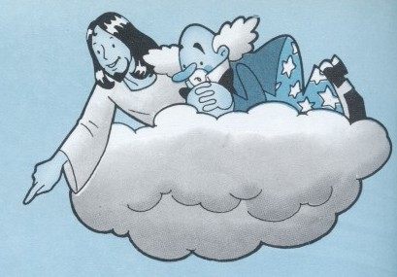

Mais além,e a multidão,
Que trabalhava e sofria,
Para a qual você levava
O pão de luz da alegria.

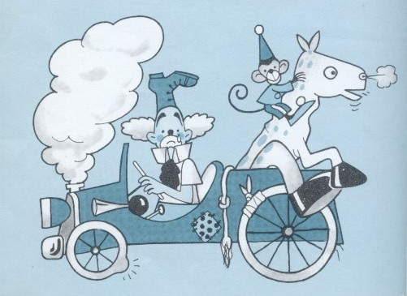

O Céu vela sobre todos,
Não há serviço infecundo;
Eu sei que você chorava
Embora alegrando o mundo...

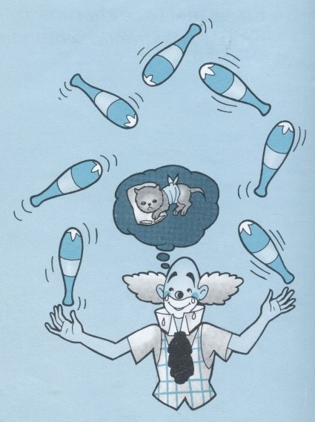

Há quem reclame dos outros
Recreações sem medidas,
Sem ver que os outros caminham
Por lágrimas escondidas.

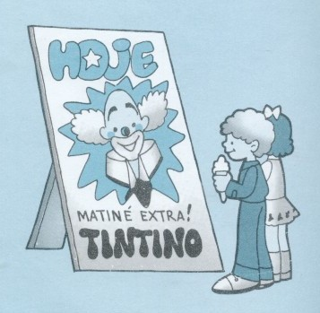

O circo pagou a graça
Que você distribuiu.
Mas Deus lhe premia agora
As dores que ninguém viu.

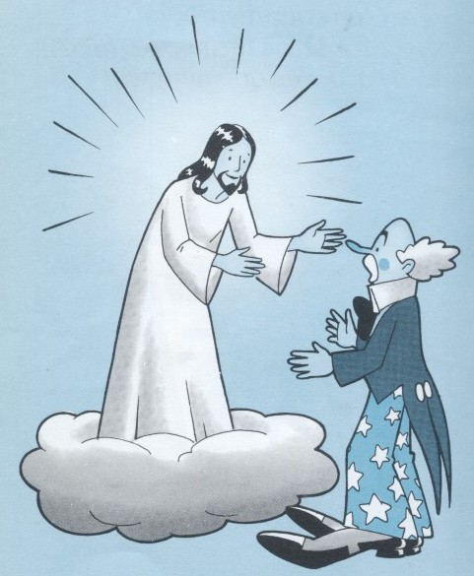

Tintino em pranto indagou
Ao moço vestido em luz:
- Diga, senhor!... quem me fala?...
Ele disse: - Eu sou Jesus!...

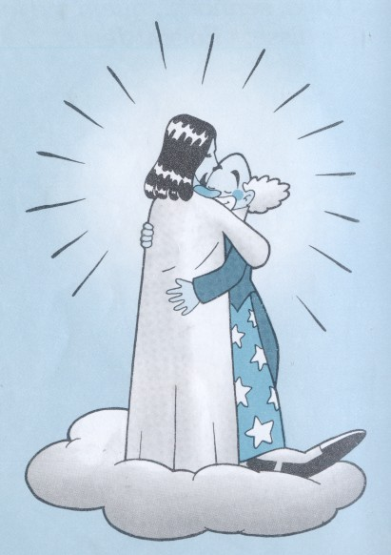

Tintino abraçou-se a ele
E ele abraçou-se a Tintino...
No alto fez se uma estrada
Aberta em fulgor divino.

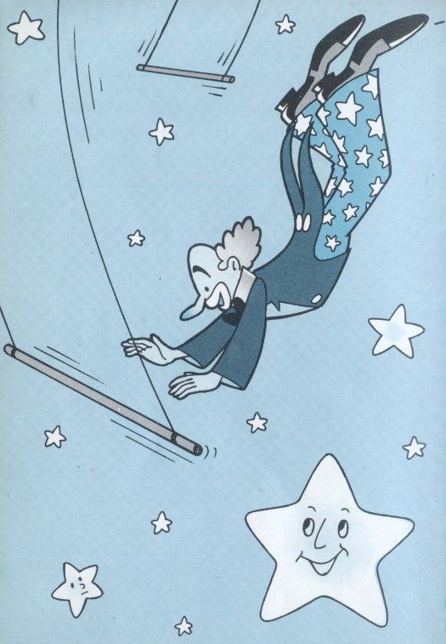

Amparado por Jesus,
Ia-se o terno palhaço,
Crendo fitar nas estrelas
Trapézios soltos no espaço...

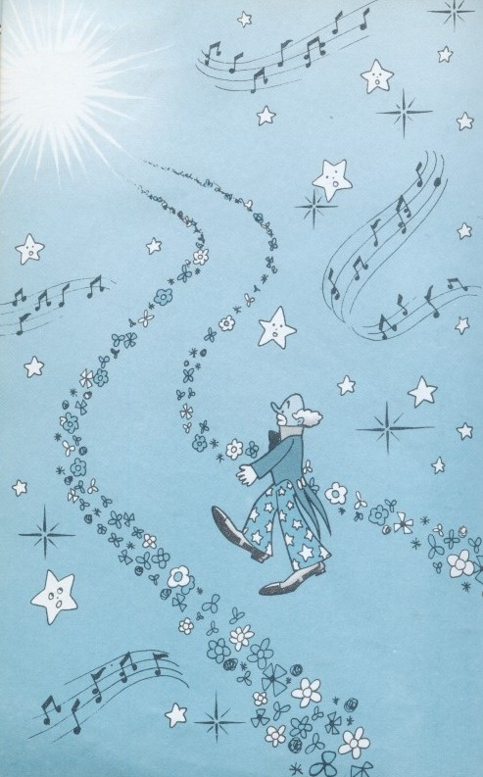

Vozes cantavam, de manso,
No caminho em brilho e flor:
- Deus engrandeça na vida
A fonte eterna do amor!...

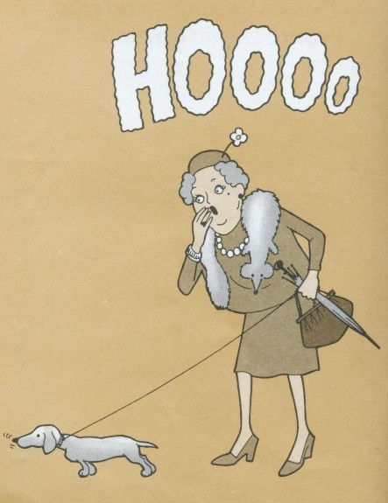

No outro dia, uma senhora
Viu Tintino olhando o alto.
Mas verifica: - o mendigo
Morrera à beira do asfalto.

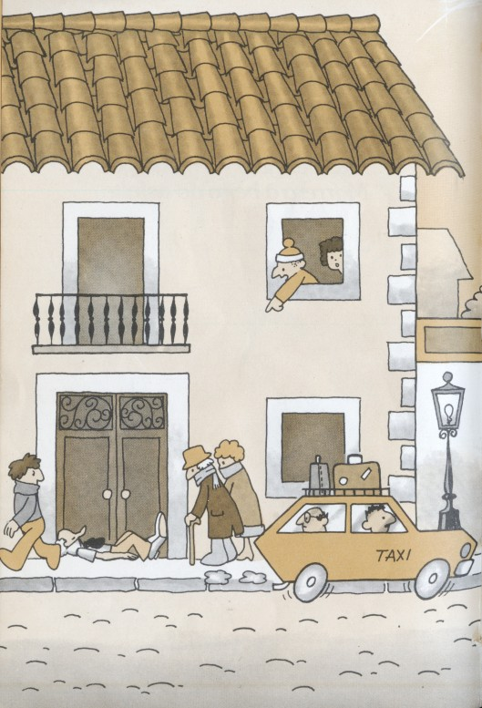

No rosto imóvel pairava
Uma expressão de criança
Que tivesse adormecido,
Numa festa de esperança.

Fim

